С грибами шутки плохи . . . Грибы – представители отдельного биологического царства, которые нашли широкое применение, как в кулинарии, так и в медицине, поскольку обладают массой полезных и нужных свойств. Грибы ценятся за прекрасный вкус и аромат. Польза грибов была обнаружена не одно тысячелетие тому назад, и сегодня этот продукт остается одним из самых востребованных и полезных в рационе многих людей. Переоценить полезные свойства грибов очень сложно. Первое их достоинство – это мощнейший запас белка (особенно в сухих грибах), которого в этом продукте в 2 раза больше, чем в яйцах, и в 3 раза больше, чем в мясе. Фосфора и кальция в них почти столько же, сколько в рыбе. При этом грибы – низкокалорийный продукт, съеденные даже в небольшом количестве, они очень быстро вызывают ощущение сытостью. Польза грибов заключается в сбалансированном составе всех биологически ценных пищевых компонентов: белков, жиров, углеводов, витаминов, микроэлементов. При этом основой грибов является вода, она составляет почти 90% всего содержимого, что делает этот продукт низкокалорийным, легкоусвояемым и диетическим. Диетологи называют грибы «лесным мясом». По составу минералов грибы можно приравнять к фруктам, по количеству и составу углеводов – к овощам, по количеству белка грибы превосходят мясо. Витаминный ряд, содержащийся в грибах богат: А, В (B1, B2, B3, B6, B9), D, Е , РР. Такой набор витаминов благоприятным образом воздействует на нервную систему, процессы кроветворения, сосуды. Употребление грибов в пищу позволяет поддерживать в хорошем состоянии волосы, кожу, ногти. Польза грибов в плане содержания витаминов группы В, намного выше, чем у некоторых овощей и злаков. Микроэлементы, содержащиеся в грибах (калий, кальций, цинк, медь, фосфор, сера, марганец) восполняют запас микроэлементов в организме. Грибы оказывают положительное влияние на работу сердечно-сосудистой системы, укрепляют миокард, являются профилактическим средством развития сердечных болезней, выводят вредный холестерин из крови., улучшают кроветворение, участвуют в процессах выработки гормонов гипофизом. К полезным компонентам грибов относятся: бета-глюканы, оказывающие противораковый эффект, и меланин – один из самых сильных природных антиоксидантов.

Специалисты предупреждают, что употребление в пищу грибов может принести человеку не только пользу, но и огромный вред. Некоторые виды грибов категорически нельзя употреблять в пищу, они являются ядовитыми для человека. Если вы не разбираетесь досконально в грибах, не собирайте их самостоятельно, лучше покупайте в магазине, так у вас будет гарантия, что среди съедобных грибов нет ядовитых. Причиной отравления грибами могут быть не только несъедобные грибы, но и старые, несвежие, червивые. Вред грибов проявляется и в случае чрезмерно увлечения такой пищей. Один из белков (хитин), входящих в состав грибов практически не перерабатывается организмом, поэтому чрезмерное увлечение грибами может привести к развитию острого хронического панкреатита, воспалению поджелудочной железы или другим осложнениям в работе желудочно-кишечного тракта. Специалисты предупреждают, что до 12-14 лет дети не в состоянии переварить хитин (белок грибов), поэтому во избежание сбоя в работе детского организма, не стоит добавлять им в пищу грибы. Следует знать, что грибы обладают способностью улавливать из почвы, воздуха, воды и накапливать в себе различные токсины и радиоактивные соединения, поэтому даже съедобными грибами можно причинить вред своему организму. Собирая в лесу грибы, кладите в корзинку только те, в которых на 100 % уверены. Не подвергайте опасности своё здоровье и здоровье своих близких. Отравление грибами опасно тем, что поражается желудочно-кишечный тракт, сердечно - сосудистая и центральная нервная система, почки, печень, могут быть проявления аллергии. Симптомы отравления обычно проявляются не сразу, от получаса до суток. К типичным симптомам относятся рвота, понос, жажда, судороги, сильные боли в животе, слабость, головокружение, головная боль. При появлении первых признаков отравления, чем раньше – тем лучше, необходимо промыть желудок большим количеством воды и немедленно обратиться в медицинское учреждение. Если грибы собраны по правилам и умело приготовлены, они доставят удовольствие от вкусной трапезы. Многое зависит от знаний хозяйки. Например, чем мельче нарезаны грибы, тем быстрее они усваиваются организмом, причем особое внимание нужно уделить ножкам – в них хитина больше всего, соответственно, они должны быть мельче порезаны, чем шапочки.

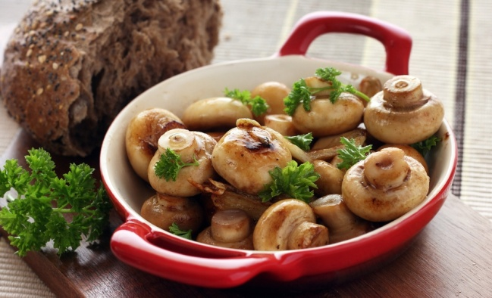
Приготовленные в любом виде грибы – пища тяжелая, исключением могут быть лишь грибные бульоны или блюда с грибным порошком. Помните, хотя многие грибы содержат полный набор питательных веществ, составить из них полноценный рацион невозможно. Зато, заполняя объем желудка и кишечника, они создают иллюзию сытости и препятствуют перееданию, что часто используется в программах снижения веса. С грибами шутки плохи – всего должно быть в меру, а умение понимать это поможет избежать проблем со здоровьем.

